
Bubibura跑酷小游戏
详细设计说明书
Detailed design specification

文件状态：  [ ]草稿  [ ]正式发布  [√]正在修改 | 文件标识： | SE2019春-G12-Bubibura
文件状态：  [ ]草稿  [ ]正式发布  [√]正在修改 | 当前版本： | 1.0
文件状态：  [ ]草稿  [ ]正式发布  [√]正在修改 | 作者： | 汪诗怡，马易安，王淑慧
文件状态：  [ ]草稿  [ ]正式发布  [√]正在修改 | 完成日期： | 2019-04-25

版 本 历 史
版本/状态 | 作者 | 参与者 | 起止日期 | 备注
1.0 | 王淑慧 | 汪诗怡，马易安 | 2019/04/23-2019/04/28 | 第一版
2.0 | 王淑慧 | 汪诗怡，马易安 | 2019/05/20-2019/05/26 | 第二版
目录
1引言 2
1.1编写目的 2
1.2背景 2
1.3定义 2
1.4参考资料 2
2程序系统的结构 2
3程序1（标识符）设计说明 2
3.1程序描述 3
3.2功能 3
3.3性能 3
3.4输人项 3
3.5输出项 3
3.6算法 3
3.7流程逻辑 3
3.8接口 3
3.9存储分配 4
3.10注释设计 4
3.11限制条件 4
3.12测试计划 4
3.13尚未解决的问题 4
4程序2（标识符）设计说明 4

详细设计说明书

1引言

1.1编写目的
本需求分析报告的目的是规范化本软件的编写，旨在于提高软件开发过程中的能见度，便于对软件开发过程中的控制与管理，同时提出了休闲跑酷类游戏软件的开发过程，便于之后总体设计、详细设计的顺利进行，并作为工作成果的原始依据，同时也对本软件的开发方向有了一个明确的指导。
构建一个软件系统最困难的工作是确定构建什么。其他任何工作都不会像这部分工作那样，在出错之后会如此严重地影响随后实现的系统，并且在以后修补竟会如此的困难。 需求分析是一个非常重要的过程，它完成的好坏直接影响后续软件开发的质量。一般情况下，用户并不熟悉计算机的相关知识，而软件开发人员对相关的业务领域也不甚了解，用户与开发人员之间对同一问题理解的差异和习惯用语的不同往往会为需求分析带来很大的困难。所以，开发人员和用户之间充分和有效的沟通在需求分析的过程中至关重要。 有效的需求分析通常都具有一定的难度，一方面是因为交流存在障碍，另一方面是因为用户通常对需求的陈述不完备、不准确和不全面，并且还可能不断地变化。开发人员不仅需要在用户的帮助下抽象现有的需求，还需要挖掘隐藏的需求。此外，把各项需求抽象为目标系统的高层逻辑模型对日后的开发工作也至关重要。合理的高层逻辑模型是系统设计的前提。 在进行需求分析的过程中，首先要明确需求分析应该是一个迭代的过程。由于市场环境的易变性以及用户本身对于需求描述的模糊性，需求往往很难做到一步到位。需求分析不仅仅是属于软件开发生命周期早期的一项工作，而且还应该贯穿于整个生命周期中，它应该随着项目的深入而不断地变化。
本需求说明书的预期读者是使用系统的用户以及与休闲跑酷类游戏软件开发有联系的决策人、开发组成人员、软件验证着。

1.2背景
2012年一款名为《神庙逃亡》的游戏进入中国大陆，跑酷游戏迅速进入人们视野，成为近年来最热门的手游类型之一。跑酷游戏源于跑酷运动，带给玩家极限的刺激体验和成就感，挑战性十足; 在跑酷游戏中，上手是容易的，但随着你技能的提高，游戏的难度也逐渐提供，以保证你自始至终需要全情投入。碎片化时间的合理利用。跑酷游戏以休闲娱乐为主，每次游戏花费时间较少，稍有空余便可以玩。上班坐地铁的时候，购物小歇时刻，甚至上厕所也可以玩。正如阿甘一样，不停奔跑锲而不舍，跑过一切障碍与烦恼。在手游这个大流中，愿所有的跑酷游戏都能奔跑不息，巩固跑酷游戏在业界的一席之地。
从用户使用移动设备玩游戏的类型上看，比较轻度的跑酷休闲类游戏依然是主要游戏类型，其用户占比均超过了60%；从产品针对的用户群体来说，跑酷游戏主要针对大量使用时间碎片化、付费能力较低的用户；游戏类型的多元化发展有利于满足不同用户群体的不同诉求，同时促进了游戏玩法的差异化发展和创新，进而对行业的健康发展和良性竞争也起到了积极意义。
- 待开发游戏的名称：Bubibura
列出此项目的任务提出者为杨枨老师，开发者为汪诗怡、马易安和王淑慧，面向用户是在14-30岁左右，核心的用户群以学生和上班族为主，主力用户为学生。我们将使用Unity为主要制作游戏的软件。
该软件项目的任务提出者、开发者、用户（或首批用户）及安装此软件的计算中心。
任务提出者：杨枨老师
开发者：G12小组全体成员
用户：杨枨老师

1.3定义
开发工具：Unity3D
开发语言：C#
系统运行环境：安卓7.0
Unity 又名 Unity3d, 是由Unity Technologies开发的一个让玩家轻松创建诸如三维视频游戏、建筑可视化、实时三维动画等类型互动内容的多平台的综合型游戏开发工具，是一个全面整合的专业游戏引擎。

1.4参考资料
- 软件工程导论，第6版，张海藩，牟永敏（编著），清华大学出版社，2013
- 软件项目管理，第2版，朱少民、韩莹（编著），人民邮电出版社，2007
- 项目管理知识体系指南（PMBOK 指南)/项目管理协会
- 项目计划书模板国标(GB8567——88)
- CSDN https://blog.csdn.net/hack_tian/article/details/78652655 2019/3/6
- 博客园
- 项目计划书模板(GB8567——88) http://www.ecbbs.com/ 2019/3/11
- 可行性分析报告模板(GB8567——88) http://www.ecbbs.com/ 2019/3/20
- CNNIC http://www.cnnic.net.cn/
- 199IT http://www.199it.com

2程序系统的结构
用一系列图表列出本程序系统内的每个程序（包括每个模块和子程序）的名称、标识符和它们之间 的层次结构关系。

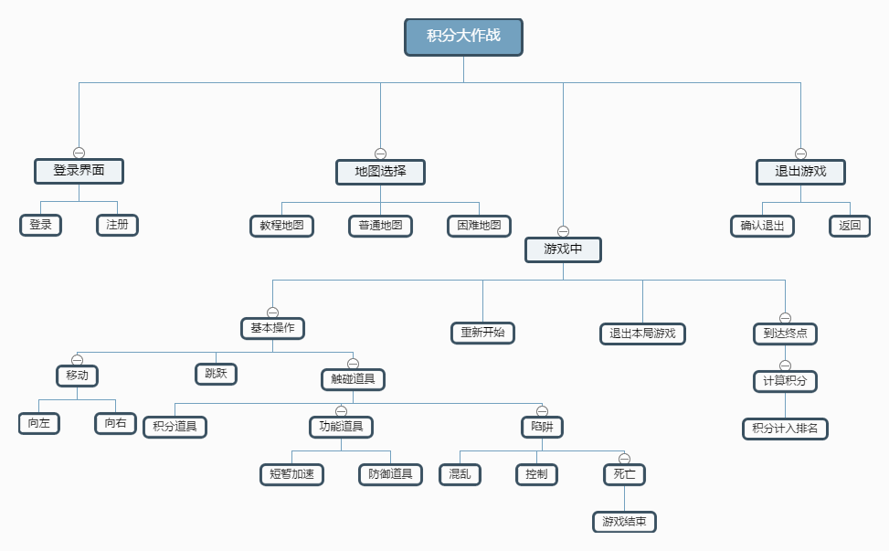

3.程序设计说明
从本章开始，逐个地给出各个层次中的每个程序的设计考虑。以下给出的提纲是针对一般情况的。对于一个具体的模块，尤其是层次比较低的模块或子程序，其很多条目的内容往往与它所隶属的上一层 模块的对应条目的内容相同，在这种情况下，只要简单地说明这一点即可。

3.1程序描述
给出对该程序的简要描述，主要说明安排设计本程序的目的意义，并且，还要说明本程序的特点（如 是常驻内存还是非常驻？是否子程序？是可重人的还是不可重人的？有无覆盖要求？是顺序处理还是并发处理等）。

3.2功能
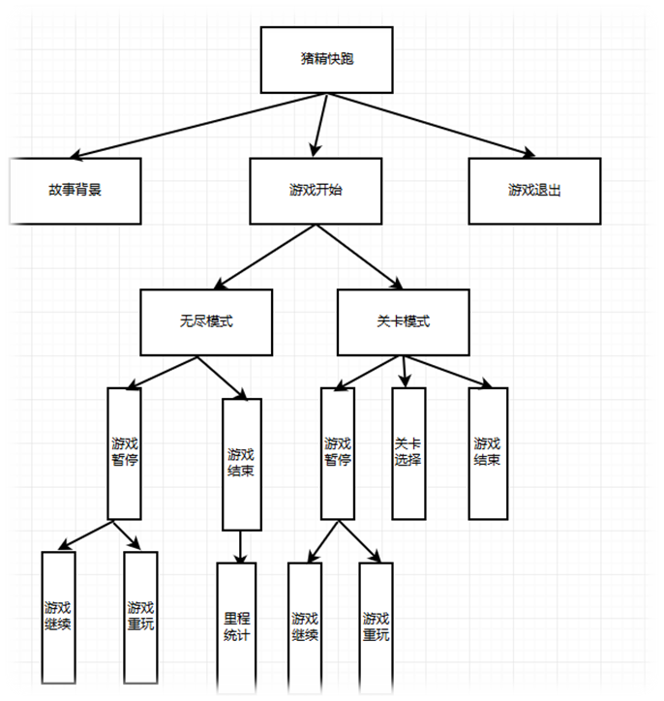

注册
IPO表
系统：Bubibura 作者：王淑慧
模块：注册模块 日期：2019/04/03
编号：1
被调用：无 调用：注册模块
输入：昵称
输出：注册成功
处理：if昵称为空
提示信息：用户名不能为空
else
在用户属性表中加入该用户。
提示信息：注册成功

局部数据元素： 注释：

开始游戏
IPO表
系统：Bubibura 作者：王淑慧
模块：游戏模块 日期：2019/04/03
编号：2
被调用：无 调用：游戏模块、练习模块、正式模块、暂停模块
输入：模式
输出：对应游戏页面
处理：if模式并未正常打开
提示信息：再次尝试
else if网络连接不上
提示信息：请确认联网
else
提示信息：对应游戏页面

局部数据元素： 注释：

练习模式
IPO表
系统：Bubibura 作者：王淑慧
模块：练习模块 日期：2019/04/03
编号：3
被调用：游戏模块 调用：游戏模块、练习模块、暂停模块
输入：；练习模块
输出：游戏页面
处理：if模式并未正常打开
提示信息：再次尝试
else if网络连接不上
提示信息：请确认联网
else
提示信息：对应游戏页面

局部数据元素： 注释：

正式模式

IPO表
系统：Bubibura 作者：王淑慧
模块：正式模块 日期：2019/04/03
编号：4
被调用：游戏模块 调用：游戏模块、正式模块、暂停模块
输入：正式模块
输出：游戏页面
处理：if模式并未正常打开
提示信息：再次尝试
else if网络连接不上
提示信息：请确认联网
else
提示信息：对应游戏页面

局部数据元素： 注释：

暂停游戏
IPO表
系统：Bubibura 作者：王淑慧
模块：暂停模块 日期：2019/04/03
编号：5
被调用：游戏模块、练习模块、正式模块、 调用：暂停模块
输入：暂停游戏
输出：暂停页面
处理：if暂停失败
提示信息：暂停失败，请再次尝试
Else
提示信息：暂停页面

局部数据元素： 注释：

获取积分
IPO表
系统：Bubibura 作者：王淑慧
模块：积分模块 日期：2019/04/03
编号：6
被调用：游戏模块、正式模块 调用：游戏模块、正式模块、暂停模块、积分模块
输出：积分排行榜
处理：if 积分一直为零或不准确
提示信息：积分获取失败
Else
提示信息：积分增长，并显示在积分排行榜

局部数据元素： 注释：

3.3性能

3.3.1精度
本系统是一款休闲类的手游跑酷游戏，因为并不是一款面向硬核玩家的游戏，所以在输入方面会充分考虑玩家的手感，共有以下各种输入类型
①：角色控制输入（跳跃键）：没有过高的精度需求，我们在设置这些按键时会为其设置一个较大的碰撞器，玩家只需要点到按键或者周围一定范围即可成功响应
②：用户账号输入：需要很高的精度，用户账号信息必须与用户信息库里存储的信息完全匹配才能成功登入游戏
③：角色与地图的交互：该项输入因为是影响游戏的核心要素，所以需要较高的精度（通过为角色设置精确的碰撞器实现）
④：游戏设置：因为每一项设置都会对游戏产生影响，需要高精度

3.3.2时间特性
本系统是一个休闲游戏，目的是为了让玩家获得更好的游戏体验，因此响应时间需要尽可能的达到最短，更新处理时间允许有短暂的延迟，数据传输可能会因为与服务器端的延迟产生一定延迟，计算时间较少

3.3.3灵活性
①：本软件是一款基于ios和安卓平台的游戏，所以我们会充分考虑各种主流机型进行适配，也是一款对配置要求低的游戏，因此对运行环境具有较高的灵活性
②：本系统面向各种类型的玩家，按键少而精简，因此对操作方式变化有高灵活性
③：因为没有过多计算，对结果精度与时间特性有高灵活性

3.4输人项
a.用户登录名与密码,ID等数据信息
b.用户进行的操作，设置等操作信息

3.4.1输入数据的现实背景
说明输入数据的现实背景，主要是
- 情况——用户的娱乐需求；
- 情况出现的频度——利用用户的碎片时间；
- 情况来源—一玩家；
- 输入媒体———安卓手机；
- 限制——一个账号只有用户或者被用户给予权限的人才可登入；
- 质量管理——如果密码不对则只能进入游客模式；
- 支配——系统会自动保存正确的账号密码。

3.4.2输入格式
（1）对用户账号信息输入的规定：
- 长度—— 账号：任意字符数／行
- 格式基准——以左面的边沿为基准；
- 标号——标识符；
- 顺序——可以同步输入；
- 标点——无
- 控制——点击账号/密码的位置输入开始，点击确认输入结束
（2）对用户操作输入的规定
以用户触碰到按钮或者按钮附带的响应范围为输入

3.4.3输入举例
（1）对用户信息的输入
功能的选择
（2）其他输入
点击各种游戏按键例如 跳跃

3.5输出项

3.6算法
（1）角色跳跃：
Procedure 冲刺 is
begin
declare move as float
declare speed as float
玩家点击冲刺按键
speed<-speed*20
end

Procedure 跳跃 is
begin
declare move as float
declare high as float
while 玩家点击跳跃键且high！=0时
do move-<gravity*5*time
player.y<-player.y+move
end

Procedure 获取奶茶 is
begin
玩家捡起道具
调用道具方法
End

（2）主界面：

procedure 主界面 is
begin
玩家输入
switch(input)
case 1(选择关卡）
调用选择关卡方法
case 2（游戏设置）
调用游戏设置方法
case 3（退出游戏）
调用退出游戏方法

选择关卡方法

procedure 选择关卡 is
begin
玩家输入
switch(input)
case 1
loadscene(map1)
case 2
loadscene(map2)
case 3
loadscene(map3)
end

游戏设置方法：

procedure 游戏设置 is
begin
玩家输入
switch(input)
case 1(音量调整）
调用音乐控制方法
case 2（帮助菜单）
显示帮助文本
case 3（退出游戏）
结束整个程序

procedure 音乐控制 is
begin
玩家输入
declear musicvoice as float
if 增大音量 then
musicvoice<-musicvoice+1
else if 减小音量 then
musicvoice<-musicvoice-1
endif
while 用户点击开/关音乐按钮切音乐正在播放
do music.stop
while 用户点击开/关音乐按钮切音乐未在播放
do music.play
end

3.7流程逻辑
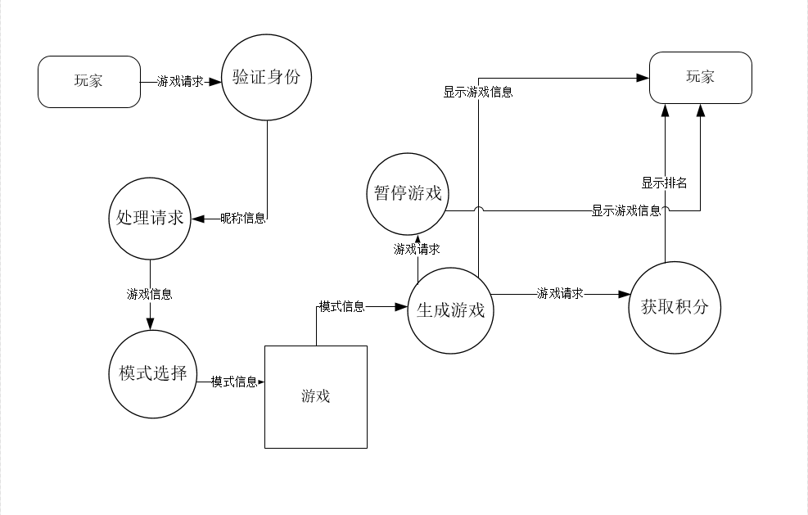

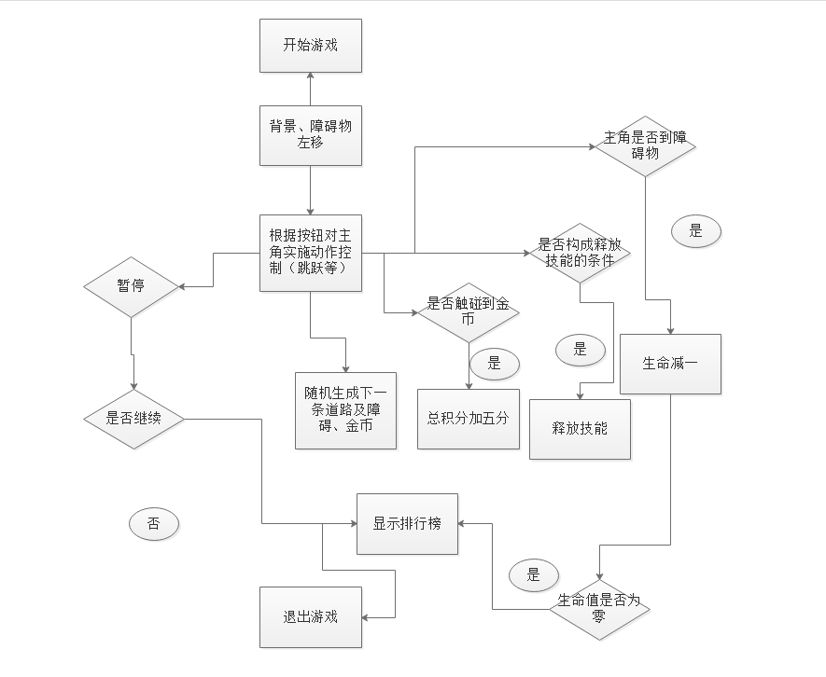

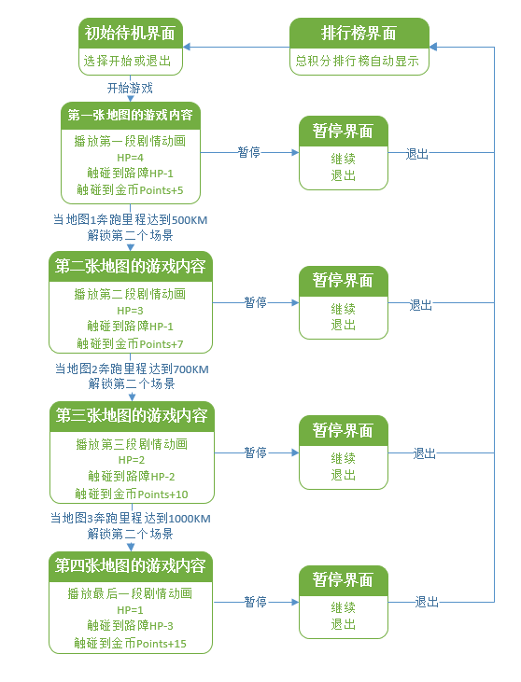

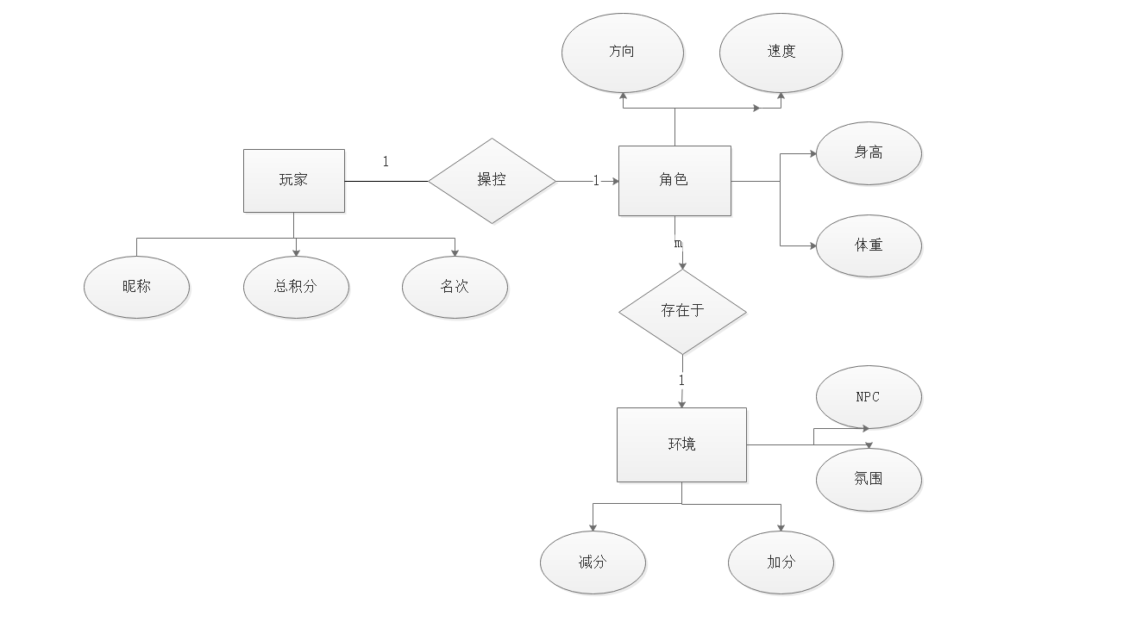

3.8接口
用图的形式说明本程序所隶属的上一层模块及隶属于本程序的下一层模块、子程序，说明参数赋值和调用方式，说明与本程序相直接关联的数据结构（数据库、数据文卷）。

3.9存储分配
根据需要，说明本程序的存储分配。

3.10注释设计
说明准备在本程序中安排的注释，如：
- 加在模块首部的注释；
- 加在各分枝点处的注释；
- 对各变量的功能、范围、缺省条件等所加的注释；
- 对使用的逻辑所加的注释等等。

3.11限制条件
说明本程序运行中所受到的限制条件。

3.12测试计划
说明对本程序进行单体测试的计划，包括对测试的技术要求、输入数据、预期结果、进度安排、人员职责、设备条件驱动程序及桩模块等的规定。

3.13尚未解决的问题
排行榜的实现

3.14 界面原型
